DRUŠTVO 17.04

Kulturne znamenitosti

Pričali smo o kulturno-povijesnim znamenitostima – prisjeti se koje znaš i nabroji ih
Koja je najpoznatija kulturno-povijesna znamenitost u Čakovcu?
Sigurno se i u tvom mjestu ili u tvojoj blizini nalazi neki kulturno-povijesni spomenik – crkva, utvrda, dvorac, kapelica, stari grad…
Zadatak: Prošetaj do njega, pogledaj ga i u bilježnicu ga ukratko opiši – imenuj ga i ukratko napiši kako izgleda

NAUČI NEŠTO NOVO:
Međimurje je poznato po pilovima – kameni spomenici na kojima se nalaze raspela ili kipovi svetaca. Najčešće su ih gradili obični ljudi na križanjima, uz crkve i kapele, na grobljima, na kraju sela ili na važnom mjestu u selu. Gradili su ih u znak zahvale.
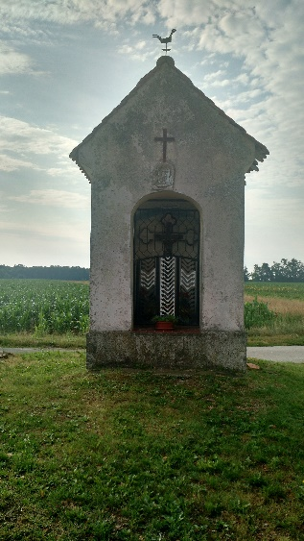
Više o međimurskim pilovima može pročitati ovdje: https://www.lovelymedjimurje.com/medimurski-pilovi-svjedoci-vremena/

